使用说明书

1. **运行环境**

JDK 1.8

Scala-sdk-2.11.8

Spark jdbc dependencies

ideaIC-2020.1.1

1. **运行前准备**

先将代码中的连接所需的用户名，密码，URL链接修改正确。即可开始运行。

1. **运行时**

程序运行成功后，先弹出一个登陆界面img1；输入正确的连接后，即可得到一个初始界面，左边是库，表，字段区域，双击打开可以查看详细信息img2；点击新建查询后，创建一个新的查询窗口img3；在编辑窗口输入正确的SQL查询语句后点击运行，成功后返回结果显示在下方区域img4，在创建了多个窗口后分别执行查询任务时，运行成功后输出结果img5，在退出按钮后面也会有成功提示信息。当输出表格过大时，用户可以向上拉伸输出区域，也可以拉伸改变表格每一列的宽度。

当出现错误或异常时，比如在输入用户名、密码、URL时其中有错，会出现提示框信息img6。当输入SQL语句有错时，也会弹出异常提示，在修改为正确语句后可得到正确结果img7，img8。

## img1

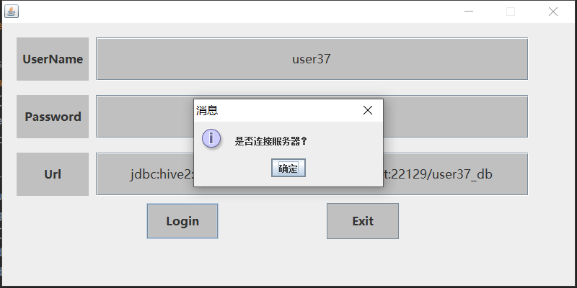

img2

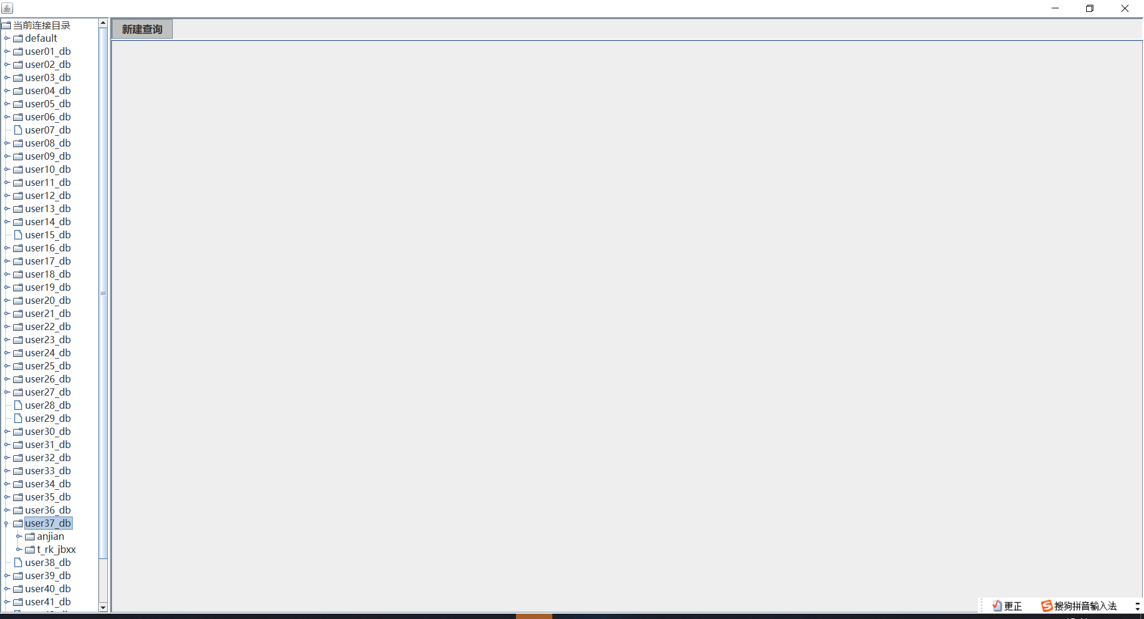

img3

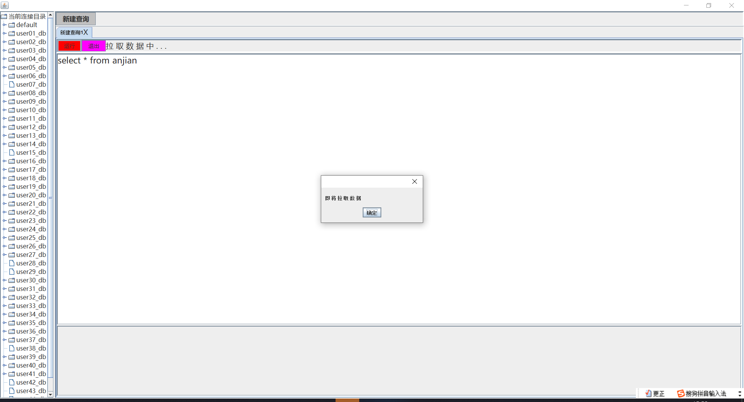

img4

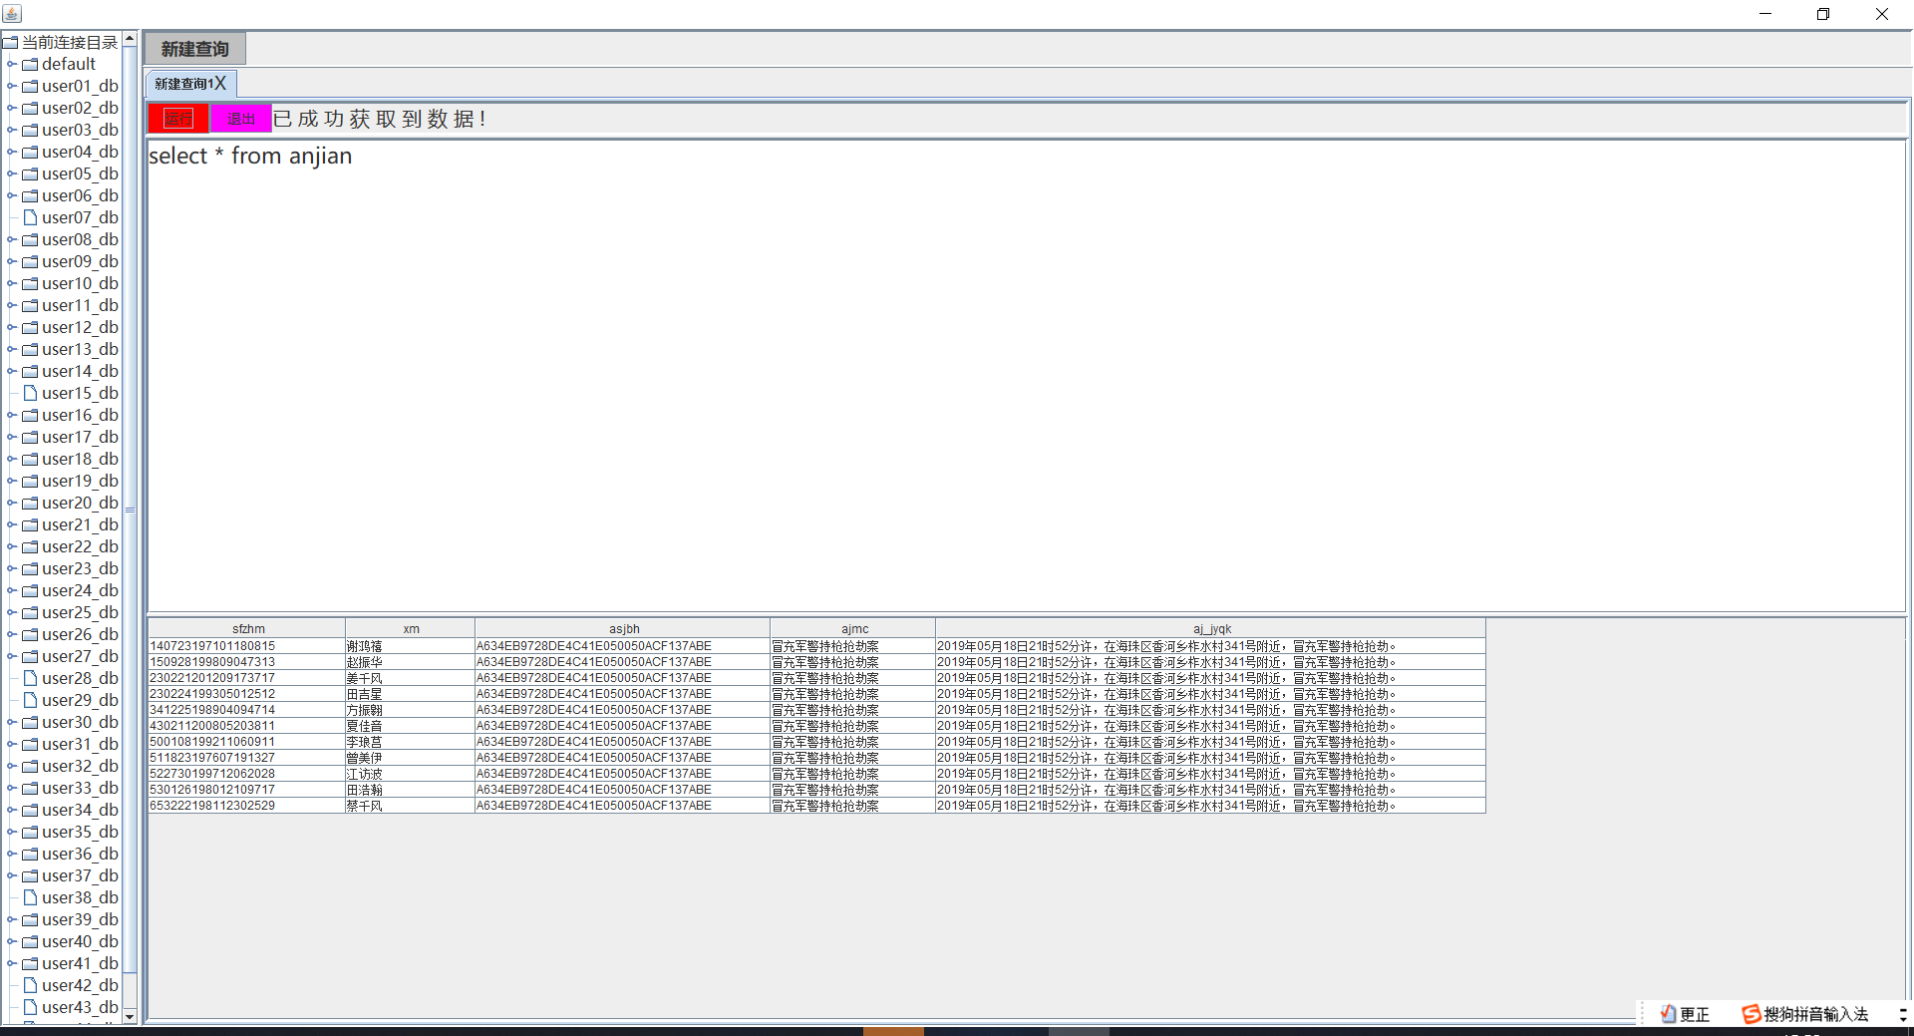

img5

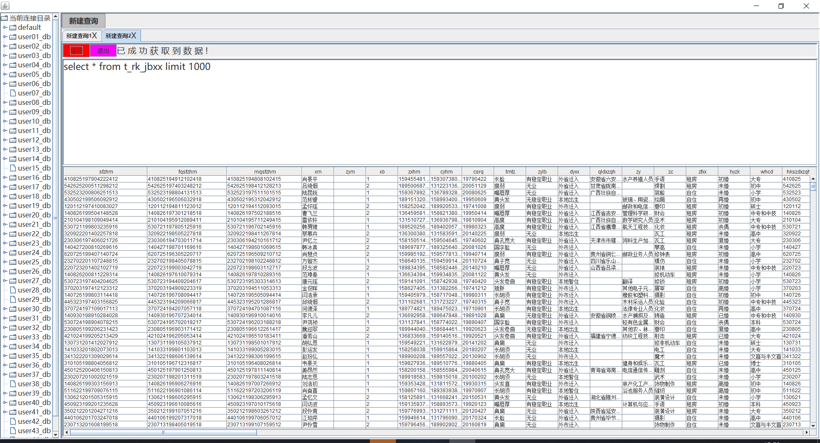

img6

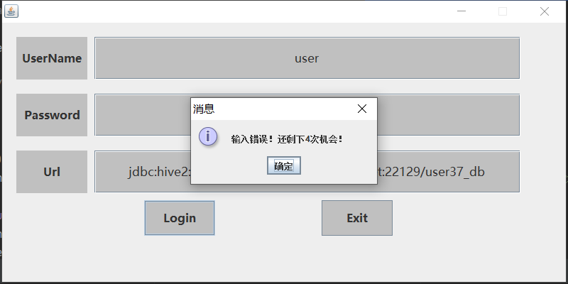

img7

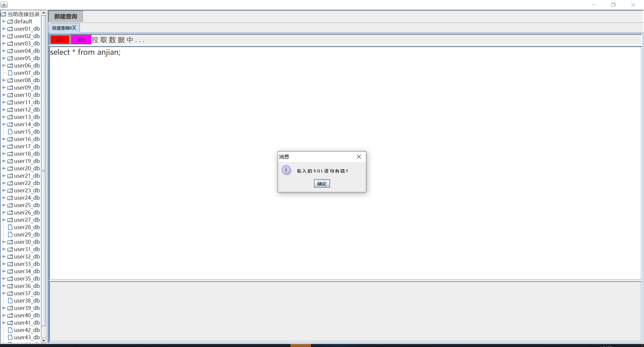

img8

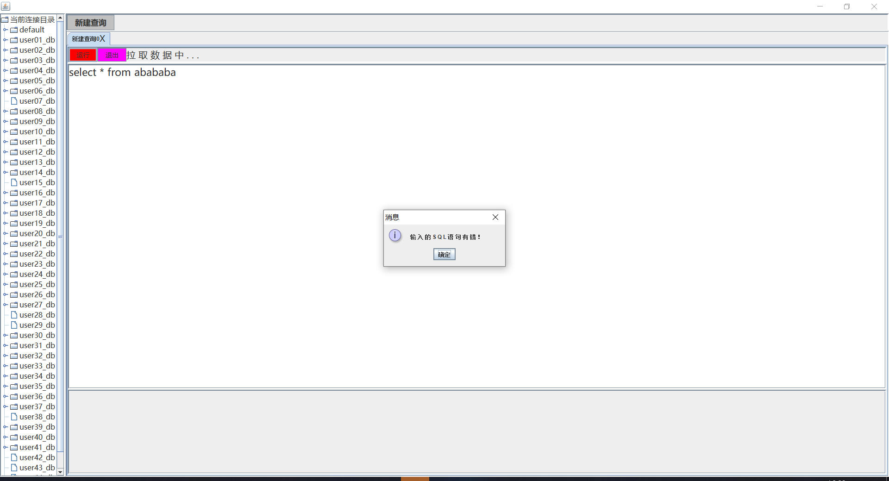

1. **程序实现的功能**

可以配置Spark SQL连接信息，手动更改用户名，密码，URL；

可以列出当前连接下的所有库、各个库的表、本用户的库中的字段；

提供SQL编辑框，方便编写SQL和提交查询任务；

可以分析查询语句是否存在错误；

支持多线程，在使用多个查询页面时，各个页面可同时运行，相互之间不影响。

可以以列表的形式展示成功查询后返回的结果，列表大小可弹性改变。

1. **尚未实现的功能或缺陷**

尚未实现debug功能，只能得到查询语句是否有错，无法得到正确返回结果，无法分析查询语句出现什么错误，在哪个语句出错等；

尚未实现多语句查询功能，只支持单语句查询，多语句查询需要新建另一个查询窗口进行查询。